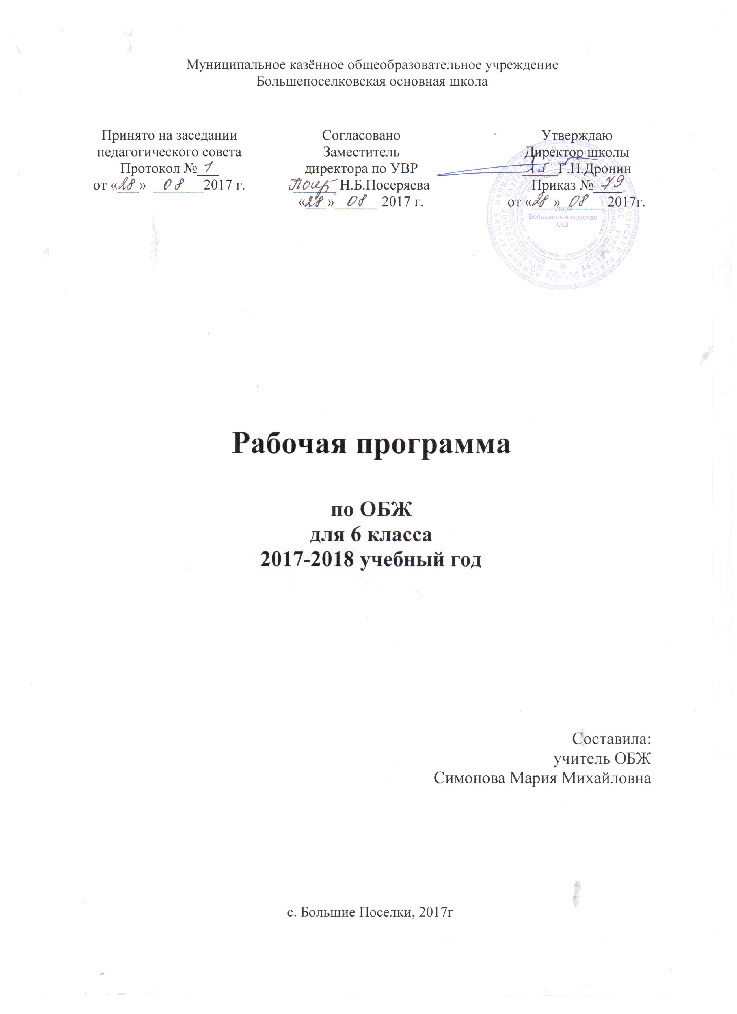

Планируемые результаты освоения программы по ОБЖ в 6 классе

Личностные результаты:
- усвоение правил индивидуального и коллективного безопасного поведения в чрезвычайных ситуациях, угрожающих жизни и здоровью людей, правил поведения на транспорте и на дорогах;
- формирование понимания ценности здорового и безопасного образа жизни;
усвоение гуманистических, демократических и традиционных ценностей многонационального российского общества; воспитание чувства ответственности и долга перед Родиной;
- формирование ответственного отношения к учению, готовности и способности, обучающихся к саморазвитию и самообразованию на основе мотивации к обучению и познанию, осознанному выбору и построению дальнейшей индивидуальной траектории образования на базе ориентировки в мире профессий и профессиональных интересов;
- формирование целостного мировоззрения, соответствующего современному уровню развития науки и общественной практике, учитывающего социальное, культурное, языковое, духовное многообразие современного мира;
- формирование готовности и способности вести диалог с другими людьми и достигать в нём взаимопонимания;
освоение социальных норм, правил поведения, ролей и форм социальной жизни в группах и сообществах, включая взрослые и социальные сообщества;
- развитие правового мышления и компетентности в решении моральных проблем на основе личностного выбора, формирование нравственных чувств и нравственного поведения, осознанного и ответственного отношения к собственным поступкам;
- формирование коммуникативной компетентности в общении и сотрудничестве со сверстниками, старшими и младшими в процессе образовательной, общественно полезной, учебно-исследовательской, творческой и других видов деятельности;
- формирование основ экологической культуры на основе признания ценности жизни во всех её проявлениях и необходимости ответственного, бережного отношения к окружающей среде;
- осознание значения семьи в жизни человека и общества, принятие ценности семейной жизни, уважительное и заботливое отношение к членам своей семьи;
- формирование антиэкстремистского мышления и антитеррористического поведения, потребностей соблюдать нормы здорового образа жизни, осознанно выполнять правила безопасности жизнедеятельности
Метапредметные результаты:
- умение самостоятельно определять цели своего обучения, ставить и формулировать для себя новые задачи в учёбе и познавательной деятельности, развивать мотивы и интересы своей познавательной деятельности;
- умение самостоятельно планировать пути достижения целей защищённости, в том числе альтернативные осознанно выбирать наиболее эффективные способы решения учебных и познавательных задач;
- умение соотносить свои действия с планируемыми результатами курса, осуществлять контроль своей деятельности в процессе достижения результата, определять способы действий в опасных и чрезвычайных ситуациях в рамках предложенных условий и требований, корректировать свои действия в соответствии с изменяющейся ситуацией;
- умение оценивать правильность выполнения учебной задачи в области безопасности жизнедеятельности, собственные возможности её решения;
- владение основами самоконтроля, самооценки, принятия решений и осуществления осознанного выбора в учебной и познавательной деятельности;
- умение определять понятия, создавать обобщения, устанавливать аналоги, классифицировать, самостоятельно выбирать основания и критерии (например, для классификации опасных и чрезвычайных ситуаций, видов террористической и экстремистской деятельности), устанавливать причинно-следственные связи, строить логическое рассуждение, умозаключение (индуктивное, дедуктивное и по аналогии) и делать выводы;
- умение создавать, применять и преобразовывать знаки и символы, модели и схемы для решения учебных и познавательных задач:
- умение организовывать учебное сотрудничество и совместную деятельность с учителем и сверстниками; работать индивидуально и в группе: находить общее решение и разрешать конфликты на основе согласования позиций и учёта интересов; формулировать, аргументировать и отстаивать своё мнение;
- формирование и развитие компетентности в области использования информационно-коммуникационных технологий;
- освоение приёмов действий в опасных и чрезвычайных ситуациях природного, техногенного и социального характера, в том числе оказание первой помощи пострадавшим;
- формирование умений взаимодействовать с окружающими, выполнять различные социальные роли во время и при ликвидации последствий чрезвычайных ситуаций.

Предметные результаты:
- формирование современной культуры безопасности жизнедеятельности на основе понимания необходимости защиты личности, общества и государства посредством осознания значимости безопасного поведения в условиях чрезвычайных ситуаций природного, техногенного и социального характера;
- формирование убеждения в необходимости безопасного и здорового образа жизни;
- понимание личной и общественной значимости современной культуры безопасности жизнедеятельности;
- понимание роли государства и действующего законодательства в обеспечении национальной безопасности и защиты населения от опасных и чрезвычайных ситуаций природного, техногенного и социального характера, в том числе от экстремизма и терроризма;
- формирование установки на здоровый образ жизни, исключающий употребление алкоголя, наркотиков, курение и нанесение иного вреда здоровью;
- понимание необходимости сохранения природы и окружающей среды для полноценной жизни человека;
- знание основных опасных и чрезвычайных ситуаций природного, техногенного и социального характера, включая экстремизм и терроризм, и их последствия для личности, общества и государства;
- знание и умение применять правила безопасного поведения в условиях опасных и чрезвычайных ситуаций;
- умение оказать первую помощь пострадавшим;
- умение предвидеть возникновение опасных ситуаций по характерным признакам их проявления, а также на основе информации, получаемой из различных источников;
- умение принимать обоснованные решения в конкретной опасной ситуации для минимизации последствий с учётом реально складывающейся обстановки и индивидуальных возможностей.

Содержание тем учебного предмета
Модуль I. Основы безопасности личности, общества и государства.
Раздел 1. Основы комплексной безопасности. Обеспечение личной безопасности в повседневной жизни. Пожарная безопасность. Безопасность на дорогах. Безопасность в быту. Безопасность на водоемах. Экология и безопасность. Опасные ситуации социального характера.
- Обеспечение безопасности при активном отдыхе в природных условиях. Подготовка к активному отдыху на природе. Активный отдых и безопасность. Обеспечение безопасности при автономном существовании. Акклиматизация и реакклиматизация.
Модуль II. Здоровый образ жизни и оказание первой медицинской помощи.
Раздел 4. Основы здорового образа жизни.
Здоровый образ жизни и его составляющие. Основные понятия о здоровье и здоровом образе жизни. Составляющие здорового образа жизни..
- Факторы, разрешающие здоровье. Основные понятия о здоровом образе жизни
- Составляющие здорового образа жизни.
- Факторы, разрушающие здоровье.
Вредные привычки и их влияние на здоровье. Профилактика вредных привычек

Раздел 5. Основы медицинских знаний и оказание первой медицинской помощи.
- Оказание первой медицинской помощи. Первая медицинская помощь и правила ее оказания при травмах, тепловом и солнечном ударе, отморожении, ожоге и укусах. Личная гигиена в природных условиях

Тематическое планирование с указанием количества часов,
отводимых на освоение каждой темы
№  урока | Тема урока | Количество часов
1 | Природа и человек  Правила ПДД.  Правила поведения учащихся при пожаре в зданиях. | 1
2 | Ориентирование на местности | 1
3 | Определение своего местонахождения и направления движения на местности | 1
4 | Подготовка к выходу на природу | 1
5 | Определение места для бивака и организация бивачных работ | 1
7 | Общие правила безопасности во время активного отдыха на природе | 1
8 | Подготовка и проведение пеших походов на равниной и горной местности | 1
9 | Подготовка и проведение лыжных походов | 1
10 | Водные походы и обеспечение личной безопасности на воде | 1
11 | Велосипедные походы и безопасность туристов. Правила личной безопасности при пожаре. | 1
12 | Основные факторы, оказывающие влияние на безопасность человека в дальнем и выездном туризме | 1
13 | Акклиматизация человека в различных климатических условиях | 1
14 | Акклиматизация в горной местности | 1
15 | Обеспечение личной безопасности при следовании к местам отдыха наземными видами транспорта | 1
16 | Обеспечение личной безопасности на водном транспорте | 1
17 | Обеспечение личной безопасности на воздушном транспорте | 1
18 | Автономное существование человека в природе | 1
19 | Добровольная автономия человека в природной среде | 1
20 | Вынужденная автономия человека в природной среде | 1
21 | Обеспечение жизнедеятельности человека в природной среде при автономном существовании | 1
22 | Опасные погодные явления | 1
23 | Обеспечение безопасности при встрече с дикими животными в природных условиях | 1
24 | Укусы насекомых и защита от них | 1
25 | Клещевой энцефалит и его профилактика | 1
26 | Личная гигиена и оказание первой медицинской помощи в природных условиях | 1
27 | Оказание первой медицинской помощи при травмах | 1
28 | Оказание первой медицинской помощи при тепловом и солнечном ударах, отморожении и ожоге | 1
29 | Оказание первой медицинской помощи при укусах змей и насекомых | 1
30 | Здоровый образ жизни и профилактика утомлений | 1
31 | Компьютер и его влияние на здоровье.  Практические занятия по эвакуации при пожаре. | 1
32 | Влияние неблагоприятной окружающей среды на здоровье человека | 1
33 | Влияние социальной среды на развитие и здоровье человека | 1
34 | Влияние наркотиков и других психоактивных веществ на здоровье человека | 1
35 | Профилактика употребления наркотиков и других психоактивных веществ | 1

